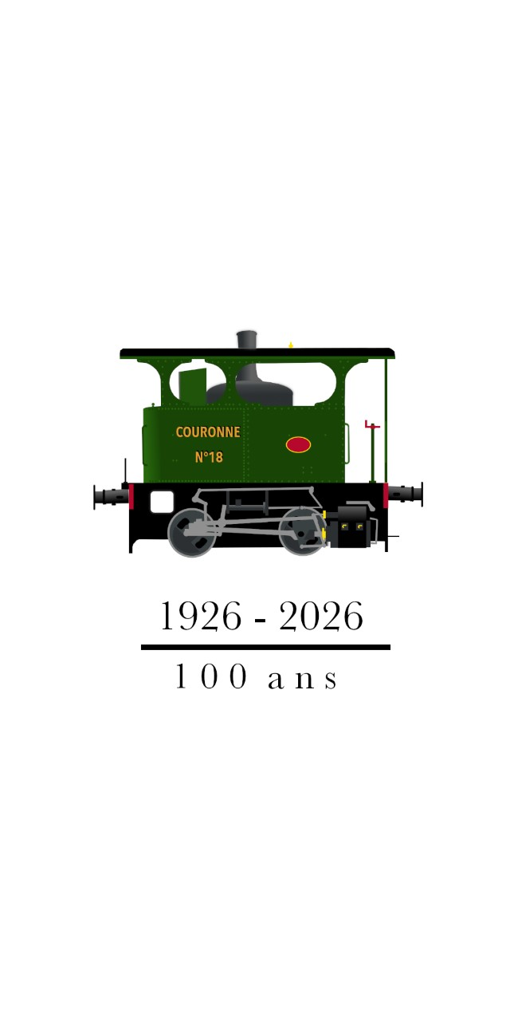Projet Cockerill n°3157

Restauration d’une locomotive à vapeur de 1926

Ce document est destiné à l’échange entre l’association CFTVA et ses différents partenaires, dans le cadre d’une convention de mécénat permettant la restauration de la locomotive Cockerill n°3157

Chemin de Fer Touristique de la Vallée de l’Aa

Accès petite vitesse

62510 ARQUES

Association selon la loi de 1901 à but non lucratif

Journal Officiel du 04-07-1990 - Reconnue d’Intérêt Général

N° Siret : 399 270 198 00019 - Code NAF/APE : 913E

Association affiliée à l’UNECTO

Adresse mail : contact@cftva62.com

Site internet : http://www.cftva62.com/

**Objectif :**

De retour sur les rails pour ses 100 ans en 2026 !

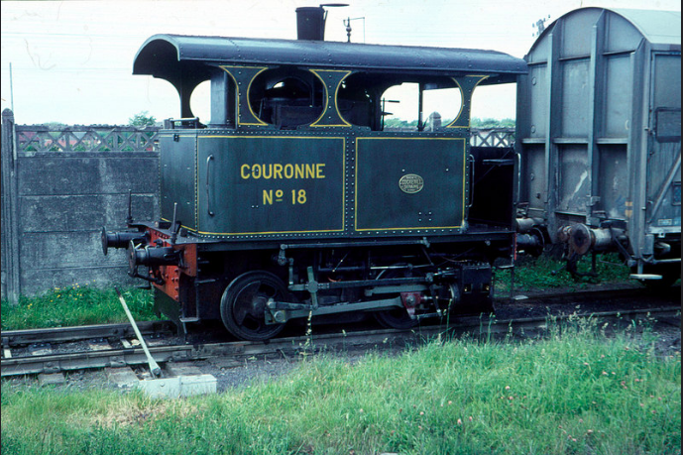

Table des matières

1. Historique de la cimenterie de Dannes 3

2. Présentation de l’association CFTVA 4

3. Historique de la locomotive Cockerill n°3157 5

4. Présentation du projet 7

5. Estimation d’un budget global 8

6. Conclusion 9

7. Soutenir le projet 10

# Historique de la cimenterie de Dannes

La cimenterie a été fondée en 1881, elle s’appelle alors la société des ciments de Dannes et Lavocat. Elle s’implante sur un gisement de calcaire de la ligne de chemin de fer Paris – Boulogne sur Mer.

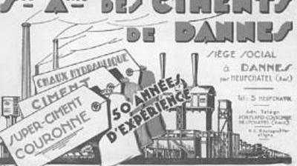

1883 : Elle devient la société des ciments de Dannes Portland – Couronne.

1940 : Le site est bombardé et ne reprendra la production qu’en 1946.

1979 :  La société Ciment de Dannes et Lavocat fusionne avec les Ciments Portland de Lorraine pour former CEDEST (Ciments et engrais de Dannes et de l'Est).

1994 :  Rachat par le groupe Origny, filiale du groupe suisse Holderbank.

1998 :  Rapprochement d'Origny et Obourg, deux filiales du groupe Holderbank.

2001 :  Holderbank devient Holcim.

2002 : L'usine de Dannes prend le nom d'Holcim. Elle emploie alors 108 personnes.

2014 : Holcim et Lafarge annoncent leur fusion et la cession de plusieurs pays dont Holcim France

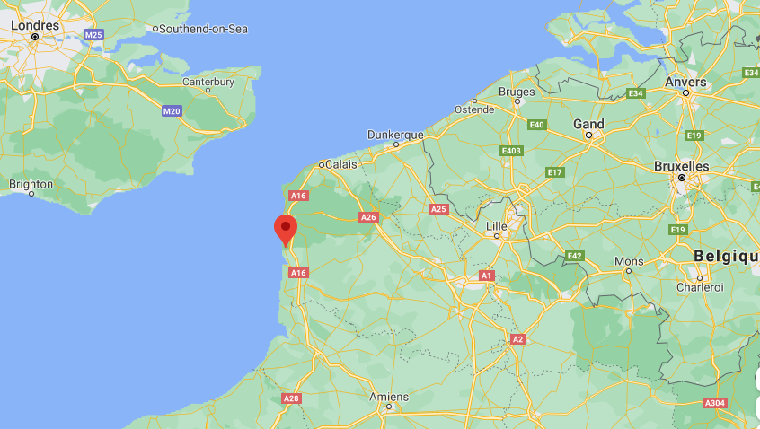2015 : Holcim France devient EQIOM en rejoignant le groupe Irlandais CRH

Dannes

# Présentation de l’association CFTVA

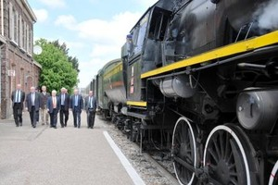Dès 1988, quelques passionnés s'intéressent à la ligne Arques – Lumbres. En effet elle offre quelques points forts :

* Son utilisation par des trains de marchandises justifie un entretien qui la conserve en état satisfaisant
* Son parcours dans la vallée de l'Aa lui donne un potentiel touristique.

L'investissement personnel d'un membre permet la mise en œuvre du projet, avec la création de l'association et l'achat du matériel roulant. Les bénévoles s'activent dans tous les domaines et en 1992 un premier essai est positif. Néanmoins il faut encore attendre 6 ans, pour voir le train circuler régulièrement, en 1998.

L'association à trois objectifs principaux :

* **faire circuler** un train touristique sur la ligne d'Arques à Lumbres ;
* **sauvegarder** les bâtiments de la ligne, gares et halle aux marchandises ;
* **sauver et restaurer** un matériel roulant historique.

Le 18 mai 2013 a lieu l'inauguration de la locomotive à vapeur Ty2-6690 arrivée sur le site de la gare d'Arques en décembre 1996, mais qui a obtenu son autorisation de circuler sur le réseau en octobre de cette année. Construite en Autriche, elle a été prise par les Soviétiques puis a circulé en Roumanie et en Pologne où elle a été récupérée par l'association.

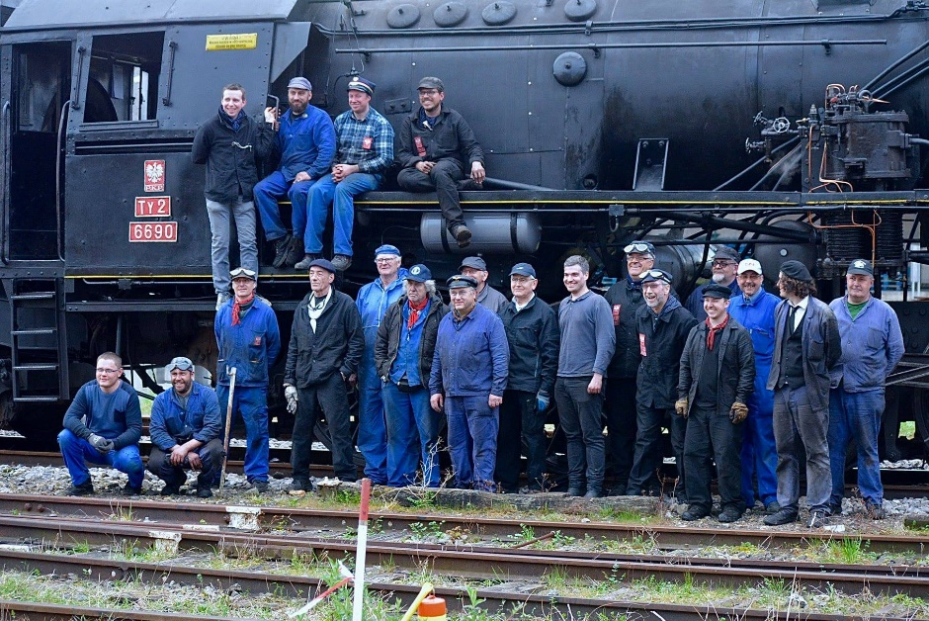

Les membres du CFTVA (festival 2018)

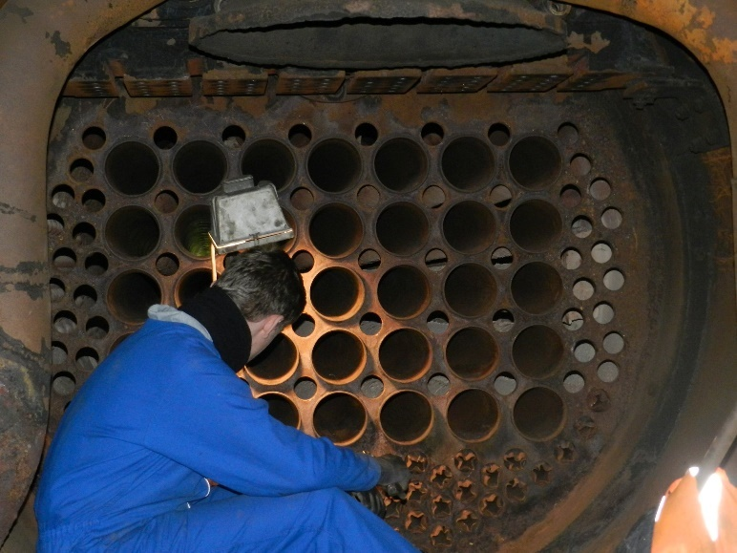Aujourd’hui l’association rassemble une centaine de bénévoles dont une quarantaine d’actifs, tous forts d’un savoir-faire à **transmettre** à nos nouveaux membres (restauration de matériel, communication, accueil à bord des trains, formations et sécurité, …). Une transmission essentielle afin de **préserver les techniques** de nos anciens, détenteurs d’une expérience en voie de disparition.

Nous organisons depuis 2018, un **festival vapeur** qui ne réunit pas moins de 2000 personnes en 1 week-end d’exploitation. Des amateurs de chemins de fer, des familles et tous ceux qui souhaitent visiter nos installations et notre matériel y sont les bienvenus.

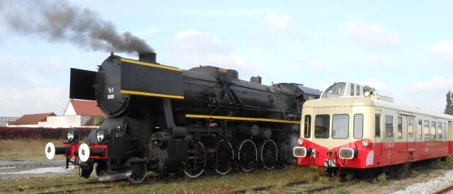

Pour continuer à préserver le patrimoine industriel, en particulier le **patrimoine** ferroviaire, l’association à pour but de restaurer la locomotive Cockerill n°3157 baptisée « Couronne n°18 ».

# Historique de la locomotive Cockerill n°3157

Fiche technique :

Longueur : 4,970m

Largeur : 2,490m

Pression de la chaudière : 14bars

Poids en ordre de service : 25t

Construction : 1926

Type : Cockerill type V

Nombre dans la série : 22 (2 de préservées)

Numéro : 3157

La cimenterie de Dannes construite en 1881 le long de la ligne Paris – Boulogne sur Mer, est munie de fours alimentés en charbon. Ce dernier est reçu par train, les wagons sont ensuite acheminés dans l’usine par une locomotive de manœuvre qui a été acquise auprès d’un fabricant de locomotive Belge. C’est une Cockerill de type III.

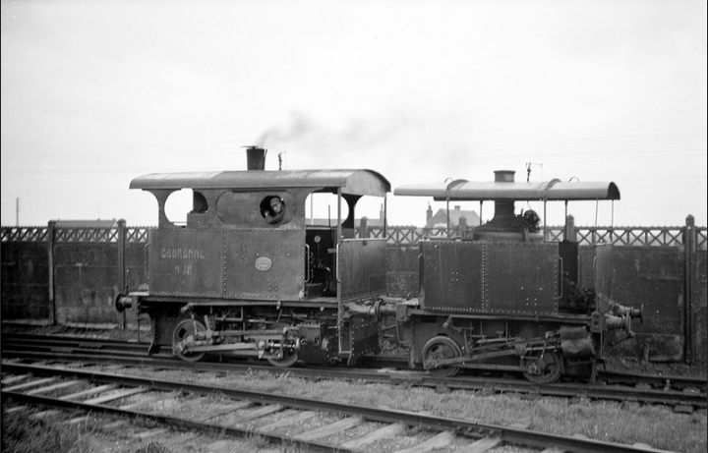

En 1926, une deuxième locomotive est acquise auprès du même fabricant, elle sera beaucoup plus puissante que la première, ce sera la Couronne n°18, une Cockerill type V. Les types V sont les plus puissantes de la série.

La Couronne n°18 à gauche avec la Type III dans la cimenterie de Dannes

Ces locomotives atypiques ont la particularité d’avoir une chaudière verticale, une innovation qui permet de mettre en service rapidement la locomotive (1h au lieu de 6h à 8h pour une locomotive conventionnelle). Elles permettent également d’être seul à bord contrairement aux autres modèles qui doivent comporter 1 chauffeur et 1 mécanicien. Elles sont compactes, puissante et ne demandent qu’a travailler. Ce sont les ancêtres des locotracteurs que nous connaissons aujourd’hui.

La Type V assure une carrière paisible, auprès de sa consœur, à amener les wagons de charbon et préparer les trains de ciment à l’expédition jusqu’au cours des années 70 ; elles seront remplacées par un locotracteur diesel plus puissant et ayant moins d’entretien.

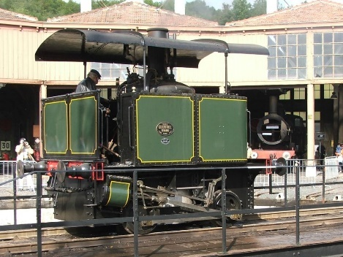

La Cockerill type III sera préservée par l’AJECTA en 1973. Elle est aujourd’hui en service pour le plus grand bonheur des petits et des grands dans le musée de Longueville (77).

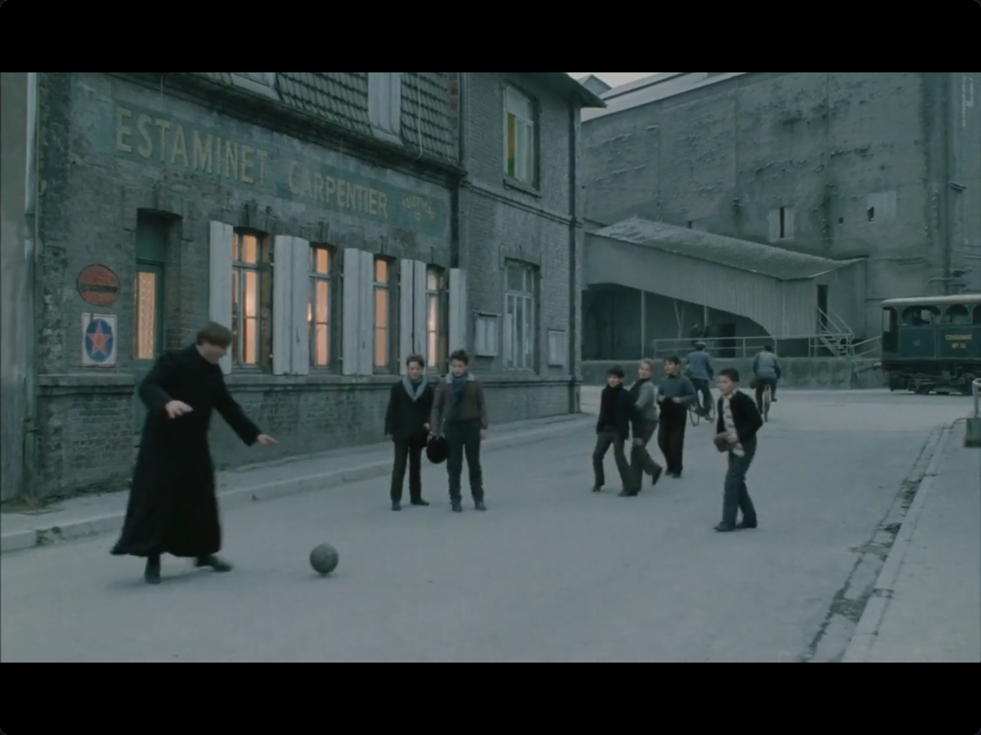

La Cockerill de type V ne sera pas oubliée pour autant, cette machine emblématique de la cimenterie sera allumée pour les 100 ans de la cimenterie et tournera dans le film « Sous le soleil de Satan » avec Gerard Depardieu en 1987.

La locomotive (à droite) avec Gerard Depardieu (à gauche)

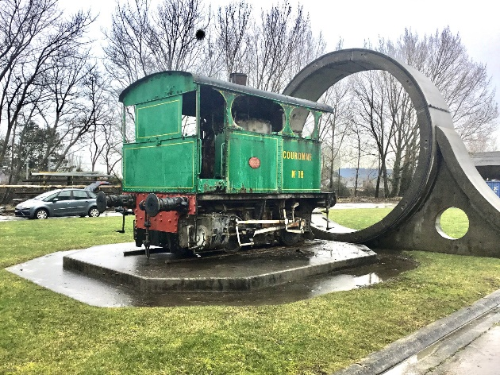

Elle sera ensuite placée en 1994 en monument dans l’usine devant un des voussoirs du Tunnel sous la Manche.

Depuis elle a donc subi les intempéries et l’air marin au détriment de sa carrosserie qui doit aujourd’hui être remplacée.

# Présentation du projet

En 2017 après avoir appris la présence de cette machine au sein du site de Dannes, nous avons entamé les démarches afin de pouvoir concrétiser notre projet.

Dans un premier temps, un état des lieux de la locomotive est réalisé. La locomotive est dans un mauvais état au niveau carrosserie mais presque complète et a priori mécaniquement saine.

L’idée de **former** des membres à la restauration d’une locomotive à vapeur « simple » et abordable techniquement germe. En outre la possibilité d’un partenariat avec un établissement scolaire reste envisageable pour la formation et la **sensibilisation** au patrimoine des élèves de lycées techniques.

La locomotive doit être entièrement démontée et expertisée, la chaudière qui est soumise aux directives concernant les équipements en pression, doit être réparée, contrôlée, et éprouvée tous les dix ans.

En 2026 la locomotive fêtera son centenaire et quel bel objectif de lui faire retrouver sa jeunesse d’antan pour cet événement.

Par la suite, la locomotive servira à faire des **baptêmes vapeurs** à nos visiteurs qui prendront place à bord de la machine afin de leur faire vivre une expérience inoubliable.

La locomotive servira aussi d’**ambassadrice** du CFTVA avec sa petite taille et son poids raisonnable, elle pourra être transportée facilement pour rejoindre d’autres réseaux lors de manifestations ou festivals en France ou Europe.

# Estimation d’un budget global

Le budget total englobe l’ensemble des travaux sur toutes les parties de la locomotive (chaudière, mécanisme et superstructure), les outillages nécessaires ainsi qu’une estimation des heures de travail des bénévoles.

Chaudière : 100 000€

Dans cette partie du budget est comptée l’étude et la réalisation d’une chaudière neuve, ainsi que le suivi du projet par l’APAVE (organisme de contrôle agréé par l’Etat pour certifier et assurer le suivi des équipements sous pression).

Mécanisme et superstructure : 70 000€

Sans démontage à ce jour, nous ne pouvons avoir une expertise fine du mécanisme permettant un chiffrage précis de sa remise en état. La partie basse a été refaite pour les besoins du film en 1986 et elle n’a plus roulée depuis.

* Toit à refaire
* Carrosserie à refaire
* Châssis à expertiser
* Crosse à souder (cassée au niveau de prise de la pompe à eau)
* Achat de fournitures (kit de lubrification pour les boites)
* Plaques constructeur à refaire
* Pompe à air à installer

Outillage : 4000€

Afin de pouvoir travailler efficacement le CFTVA devra se munir d’outillage comme un poste oxyacétylénique, une servante d’atelier, et des consommables comme du dégrippant, des forêts, …

Heures de travail (approche d’un bilan main d’œuvre) : 26 137€

Phase 1 : démontage, nettoyage, examen de la locomotive : 1000h

Phase 2 : travaux de réparation menés en interne : 1100h

Phase 3 : remontage, réglages et peinture : 450h

S’inspirant de cette estimation, le total des heures de travail, au Smic en vigueur (10,25€) s’établit à :

2550h x 10,25 = 26137 euros

**Coût total du projet : 200 137€**

# Conclusion

L’association du Chemin de Fer Touristique de la Vallée de l’Aa tient à s’inscrire en tant qu’acteur majeur du tourisme local et de la préservation du patrimoine industriel et en particulier ferroviaire.

Sans transmission de mémoire et du savoir-faire des métiers anciens, le souvenir des chemins de fer du siècle dernier sera perdu. Nous avons encore la possibilité de préserver du matériel qui est le meilleur témoin de ce passé ; telle est la raison d’être du CFTVA.

La diversité de ses membres : jeunes, actifs, retraités, cheminots ou non ; est le témoin de l’universalité de sa démarche. Le CFTVA joue donc pleinement son rôle d’animation locale et représente un modèle de cohésion sociale.

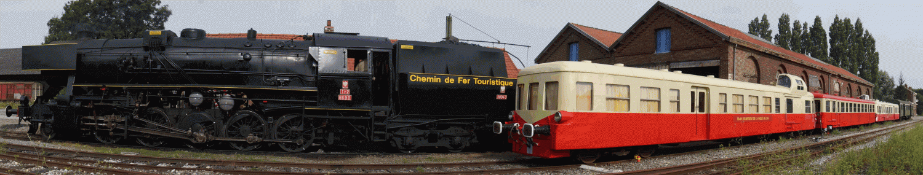

# Soutenir le projet

Les coûts induits par la sauvegarde et la restauration d’un matériel ancien dépassent les possibilités de contribution financière des membres. C’est pourquoi le mécénat et les subventions sont pour nous indispensables.

Le Chemin de Fer Touristique de la Vallée de l’Aa est reconnu d’intérêt général et donc offre droit à une déduction d’impôts :

**Pour les particuliers à :**

* Une réduction d’impôt sur le revenu à hauteur de 66% du don et dans la limite de 20% du revenu imposable.

Exemple un don de 100€ = 66€ d’économie d’impôt.

* Une réduction de l’Impôt de Solidarité sur la Fortune à hauteur de 75% du don dans la limite de 50.000€ (limite atteinte lorsqu’un don atteint 66.666€).

Exemple : un don de 500€ = 375€ d’économie d’impôt.

**Pour les entreprises à :**

* Une réduction d’impôt de 60% du don et dans la limite de 0,5% du chiffre d’affaires.

Exemple : un don de 500€ = 300€ d’économie d’impôt.

